“BASF Cup Matchplay”

Doel:
Intern BASF clubkampioenschap in de vorm van een laddercompetitie die bepalend zal zijn voor de finale dag waarbij in 1 flight gestreden zal worden voor de podium plaatsen.
Spelvorm:
Laddercompetitie = Matchplay over 11 holes met een handicap verrekening van 75 %.
- Spelers mogen kiezen van welke T-box ze willen afslaan
- Bij elke wedstrijd neem je altijd de actuele HCP
- Bepaal je extra slagen (Playing HCP) over 18 holes
- Het verschil van beide Playing HCP’s wordt gedeeld door 18 en vermenigvuldigd met 11.
- Vermenigvuldig dit getal met 0,75. Uitkomst afronden naar een geheel getal ≥ 0,51 naar boven, ≤ 0,50 naar beneden.
- Vb:
  - Speler 1 = HCP 44 → Playing HCP over 18 holes Oranje = 33
  - Speler 2 = HCP 18 → Playing HCP over 18 holes Geel = 20
  - Playing HCP: 33-20 = 13
  - Omzetting naar 11 holes: 13/18 x 11 = 7,94 x 0,75 = 5,958
  - 5,958 → 6 Extra slagen voor de speler met de hoogste HCP, te verdelen volgens de Stroke index.
Wanneer:
De laddercompetitie vangt aan op de zaterdag 3 April (paasweekend) en eindigt op zondag 5 September.
De finale dag vindt plaats op zaterdag 18 september, 2 weken na het afsluiten van de laddercompetitie.
Voor wie:
De laddercompetitie staat open voor alle leden van de BASF Golfclub (heren, dames en jeugd) met een handicap van 0-54.
Inschrijving:
Inschrijving start gelijk met de inschrijving voor de Nieuwjaarswedstrijd en wordt tijdelijk afgesloten op vrijdag 19 Maart. Leden die na deze datum inschrijven worden, ongeacht hun HCP, op de laatste vrije plaats van de piramide aangevuld.
Wat is een laddercompetitie:
Een laddercompetitie is een golf uitdaagsysteem, waarbij spelers elkaar - volgens bepaalde regels – individueel kunnen uitdagen tot een golfpartij met als doel steeds hoger op de “ladder” te komen.
De laddercompetitie gaat uit van het zgn piramidemodel. De essentie van de laddercompetitie is dat een speler een medespeler die 1 trede boven of onder hem/haar staat uitdaagt voor een wedstrijd.

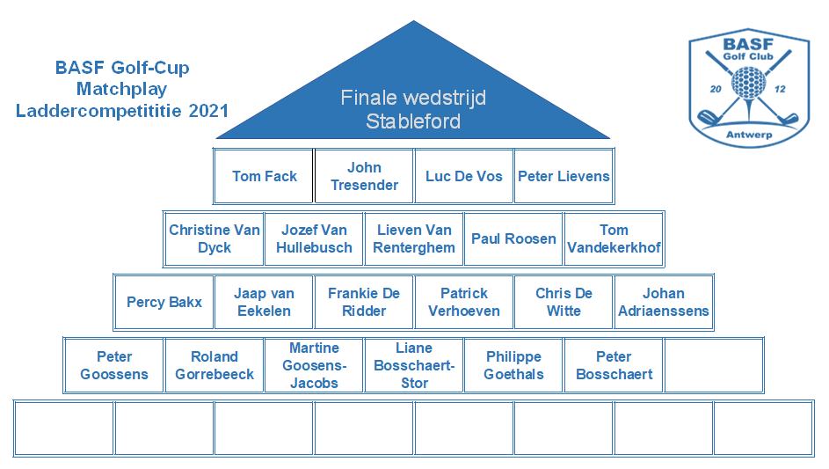

Indeling van de laddercompetitie:
De inschrijving van de laddercompetities start bij de inschrijving voor de Nieuwjaarswedstrijd. Zij die voor beide evenementen zijn ingeschreven krijgen een positie op de ladder in orde van het resultaat van de Nieuwjaarswedstrijd. De beste scores komen bovenaan de ladder. Bij gelijke score zal hij/zij met de hoogste HCP voorrang krijgen.
Deelnemers die inschrijven, zonder te hebben deelgenomen aan de Nieuwjaarswedstrijd, worden aangevuld in orde van hun HCP. Waarbij diegene met de hoogste HCP hoger op de ladder worden geplaatst.
Na het afsluiten van de inschrijvingsperiode kunnen nieuwe spelers/speelsters instromen. Je begint dan op de eerste vrije plaats onder aan de ladder.
Met onderstaande link kan je wijzigingen in de stand van onze laddercompetitie maken. Alle wijzigingen worden na enkele minuten zichtbaar op onze website. (info Luc de Vos)
https://1drv.ms/x/s!AkGn_HZwC6ZJgc9h0bHNYDv0dkfM5g?e=74tw6w

Reglement:
De wedstrijdleiding is de technisch verantwoordelijke voor het sportief verloop van de laddercompetitie en beslist in die hoedanigheid overeenkomstig de reglementen. Bij calamiteiten waarbij het sportief verloop in het gedrang zou komen, en dit niet wordt ondervangen door het speelreglement of de reglementen van de NGF, kunnen nieuwe afspraken in het reglement opgenomen worden.
In dit reglement is soms de mannelijke vorm gebruikt. Deze vorm mag tijdens lezing overal waar gewenst en toepasbaar, door de vrouwelijke vorm vervangen worden.
- Je mag niet meer dan 1 uitdaging tegelijk aannemen en ook niemand uitdagen als je zelf al uitgedaagd bent. De wedstrijd moet eerst gespeeld zijn, zodat je weet op welke trede je je bevindt.
- De wedstrijd wordt over 11 holes gespeeld. Er wordt vooraf kenbaar gemaakt vanaf welke kleur T-box men speelt.
- Een deelnemer mag alleen een andere deelnemer uitdagen die één trede hoger of lager op de ladder staat.
- De uitdager neemt met de uitgedaagde contact op per e-mail of per telefoon en maakt een afspraak. De deelnemers bepalen samen dag en tijdstip waarop de wedstrijd wordt gespeeld.
- De uitdager is verantwoordelijk voor de aanmelding en rapportage van de wedstrijd. Hij /zij stuurt een bevestigingsmail aan de uitgedaagde met een cc van de mail naar de wedstrijdleiding via: Golfclub.basant@basf.com
- De uitslag van de gespeelde wedstrijd dient binnen 24 uur door de uitdager gemeld te worden aan de wedstrijdleiding via Golfclub.basant@basf.com. De uitgedaagde wordt per mail in CC op de hoogte gebracht. De titel van de email vermeld steeds “BASF Laddercompetitie”.
- In de e-mail worden de deelnemers, de uitslag (gewonnen-verloren-gelijk), alsook de datum vermeld.
- De positie op de ladder wordt, ifv het resultaat, door de wedstrijdleiding gewijzigd.
- Het is niet toegestaan om binnen 2 weken na de wedstrijd tegen dezelfde speler te spelen.
- Op een elektronisch platvorm kan je je positie op de ladder raadplegen. De wedstrijdleiding zal deze stand zo snel mogelijk actualiseren aan de hand van de ingezonden uitslagen.
- Men dient er naar te streven om als uitgedaagde te spelen en dit bij voorkeur binnen de 14 dagen. Oa vakantieperioden en ziekte kunnen de uitzonderingen zijn op de voorkeur. Na 2 weigeringen van de uitgedaagde, kan er in overleg met de wedstrijdleiding, besloten worden om de beide spelers van plaats te verwisselen op de ladder.
- Ook dient men ruimte te laten om uitgedaagd te worden of zelf te kunnen uitdagen. Maw wanneer men 2x na elkaar wordt uitgedaagd of 2x na elkaar zelf iemand uitdaagt dient men gedurende 1 week ruimte te geven om af te wijken van vorige 2.
- Om in aanmerking te komen voor de finale moet men minimum 5 keer gespeeld hebben.
- Men mag maximaal 2 keer tegen dezelfde speler spelen.

